Laboratorio Analisi Biocliniche Check-Up Dott.ssa Fornarotto  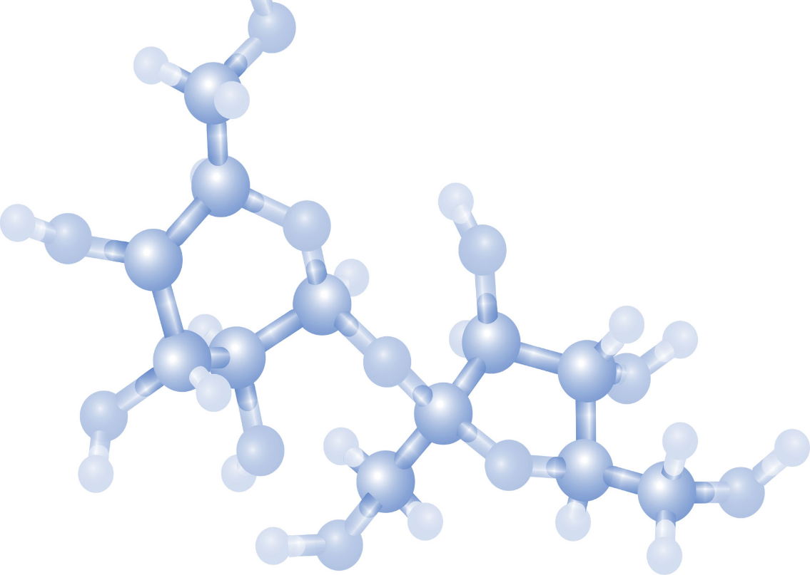  PG – 02 GESTIONE DOCUMENTALE  Norme di Riferimento:  - UNI EN ISO 9001:2015  Distribuzione: Controllata  Non Controllata | MANUALE GESTIONE QUALITA’ (MGQ)

Stato | Funzione | Nome | Data | Firma
Elaborato
Verificato
Approvato

Sommario
1. SCOPO 5
2. CAMPO DI APPLICAZIONE 5
3. RIFERIMENTI 5
4. DEFINIZIONI 5
5. RESPONSABILITÀ 5
6. MODALITÀ OPERATIVE 6
6.1 Struttura del Sistema Documentale 6
6.2 Codifica dei Documenti 6
6.3 Processo di Redazione e Approvazione 6
6.4 Distribuzione e Controllo 6
6.5 Gestione delle Modifiche 7
6.6 Archiviazione e Conservazione 7
6.7 Documenti di Origine Esterna 7
6.8 Formazione del Personale 7
7. INDICATORI DI MONITORAGGIO 7
8. REGISTRAZIONI 8

SCOPO
Definire le modalità operative per la gestione controllata di tutti i documenti del Sistema di Gestione Qualità del laboratorio, garantendo disponibilità, aggiornamento e distribuzione appropriata delle informazioni documentate necessarie per l'efficace funzionamento dei processi.

CAMPO DI APPLICAZIONE
La procedura si applica a tutti i documenti del sistema qualità inclusi documenti di origine interna quali procedure, istruzioni operative, modulistica, registrazioni e documenti di origine esterna quali normative, linee guida, manuali fornitori e certificati di taratura.

RIFERIMENTI
- UNI EN ISO 9001:2015 - Punto 7.5 Informazioni documentate
- UNI EN ISO 15189:2012 - Controllo dei documenti
- D.Lgs. 101/2018 - Protezione dati personali
- Manuale Gestione Qualità - Capitolo 3

DEFINIZIONI
Documento controllato: documento soggetto a revisione periodica e distribuzione controllata. Documento obsoleto: versione superata di un documento controllato mantenuta per riferimento storico. Master: copia originale del documento dalla quale derivano le copie controllate. Distribuzione controllata: sistema che garantisce che solo le versioni correnti siano disponibili nei punti di utilizzo.

RESPONSABILITÀ
Attività | Direzione | Resp. Qualità | Resp. Area | Operatore
Identificazione necessità documento | C | R | A | I
Redazione documento | I | C | R | A
Verifica tecnica | I | R | C | I
Approvazione | R | A | C | I
Distribuzione | I | R | C | A
Archiviazione | I | R | C | I
Eliminazione obsoleti | A | R | C | I

MODALITÀ OPERATIVE

Struttura del Sistema Documentale
Il sistema documentale del laboratorio è organizzato secondo una struttura gerarchica che prevede al primo livello il Manuale Gestione Qualità che definisce la politica e l'organizzazione generale, al secondo livello le Procedure Gestionali (PG) e Procedure Operative (PQ) che descrivono i processi, al terzo livello le Istruzioni Operative (IO) che dettagliano attività specifiche e al quarto livello la Modulistica (MOD) per la registrazione delle attività.

Codifica dei Documenti
Ogni documento viene identificato univocamente attraverso un codice alfanumerico strutturato che indica la tipologia (MGQ, PG, PQ, IO, MOD), il numero progressivo per categoria e la revisione corrente. La codifica garantisce tracciabilità completa e recupero rapido di qualsiasi documento.

Processo di Redazione e Approvazione
La necessità di un nuovo documento o la modifica di uno esistente può essere identificata da qualsiasi operatore attraverso segnalazione al Responsabile Qualità. La redazione viene affidata a personale competente nella materia trattata che sviluppa il documento secondo il formato standard definito. La verifica tecnica da parte del Responsabile Qualità assicura conformità ai requisiti normativi e coerenza con il sistema esistente. L'approvazione formale del Direttore Tecnico o del Responsabile delegato certifica l'idoneità all'uso.

Distribuzione e Controllo
La distribuzione dei documenti avviene attraverso lista controllata registrata su MOD-PG02-02 con conferma di ricevimento da parte dei destinatari. I documenti critici per la sicurezza sono disponibili nei punti di utilizzo in formato immediatamente consultabile. Il sistema garantisce che solo le versioni vigenti siano accessibili al personale operativo.

Gestione delle Modifiche
Ogni modifica documentale segue il medesimo processo di approvazione del documento originale. Le modifiche vengono evidenziate nella nuova revisione e registrate nel MOD-PG02-03 Registro Modifiche con indicazione della motivazione e dell'impatto sugli altri documenti. La distribuzione della nuova revisione comporta il ritiro immediato delle copie obsolete.

Archiviazione e Conservazione
I documenti obsoleti vengono archiviati in area separata con marcatura "OBSOLETO" per impedirne l'uso involontario. La conservazione segue i tempi minimi previsti dalla normativa: 10 anni per documenti con valenza legale, 5 anni per procedure tecniche, 3 anni per registrazioni operative. La distruzione avviene secondo procedura controllata con verbale MOD-PG02-04.

Documenti di Origine Esterna
I documenti esterni applicabili vengono identificati e registrati nel MOD-PG02-01 con verifica trimestrale dell'aggiornamento. Le nuove versioni vengono acquisite tempestivamente e distribuite agli interessati con ritiro delle versioni superate.

Formazione del Personale
Il personale neoassunto riceve formazione specifica sul sistema documentale entro la prima settimana, documentata nel fascicolo personale. Aggiornamenti significativi del sistema vengono comunicati attraverso riunioni dedicate con verifica dell'apprendimento.

INDICATORI DI MONITORAGGIO
Indicatore | Formula di Calcolo | Standard | Frequenza
Documenti aggiornati | % doc revisionati/totale da revisionare | >95% | Trimestrale
Tempo distribuzione | Giorni da approvazione a distribuzione | <3 gg | Mensile
Formazione neoassunti | % formati entro 7 gg/totale assunti | 100% | Mensile
Non conformità documentali | N. NC su documenti/mese | <2 | Mensile
Documenti esterni aggiornati | % verificati nei tempi/totale | 100% | Trimestrale

REGISTRAZIONI
- MOD-PG02-01: Lista documenti origine esterna - conservazione permanente
- MOD-PG02-02: Lista distribuzione documenti - conservazione 5 anni
- MOD-PG02-03: Registro modifiche documentali - conservazione permanente
- MOD-PG02-04: Verbale distruzione documenti - conservazione 10 anni

